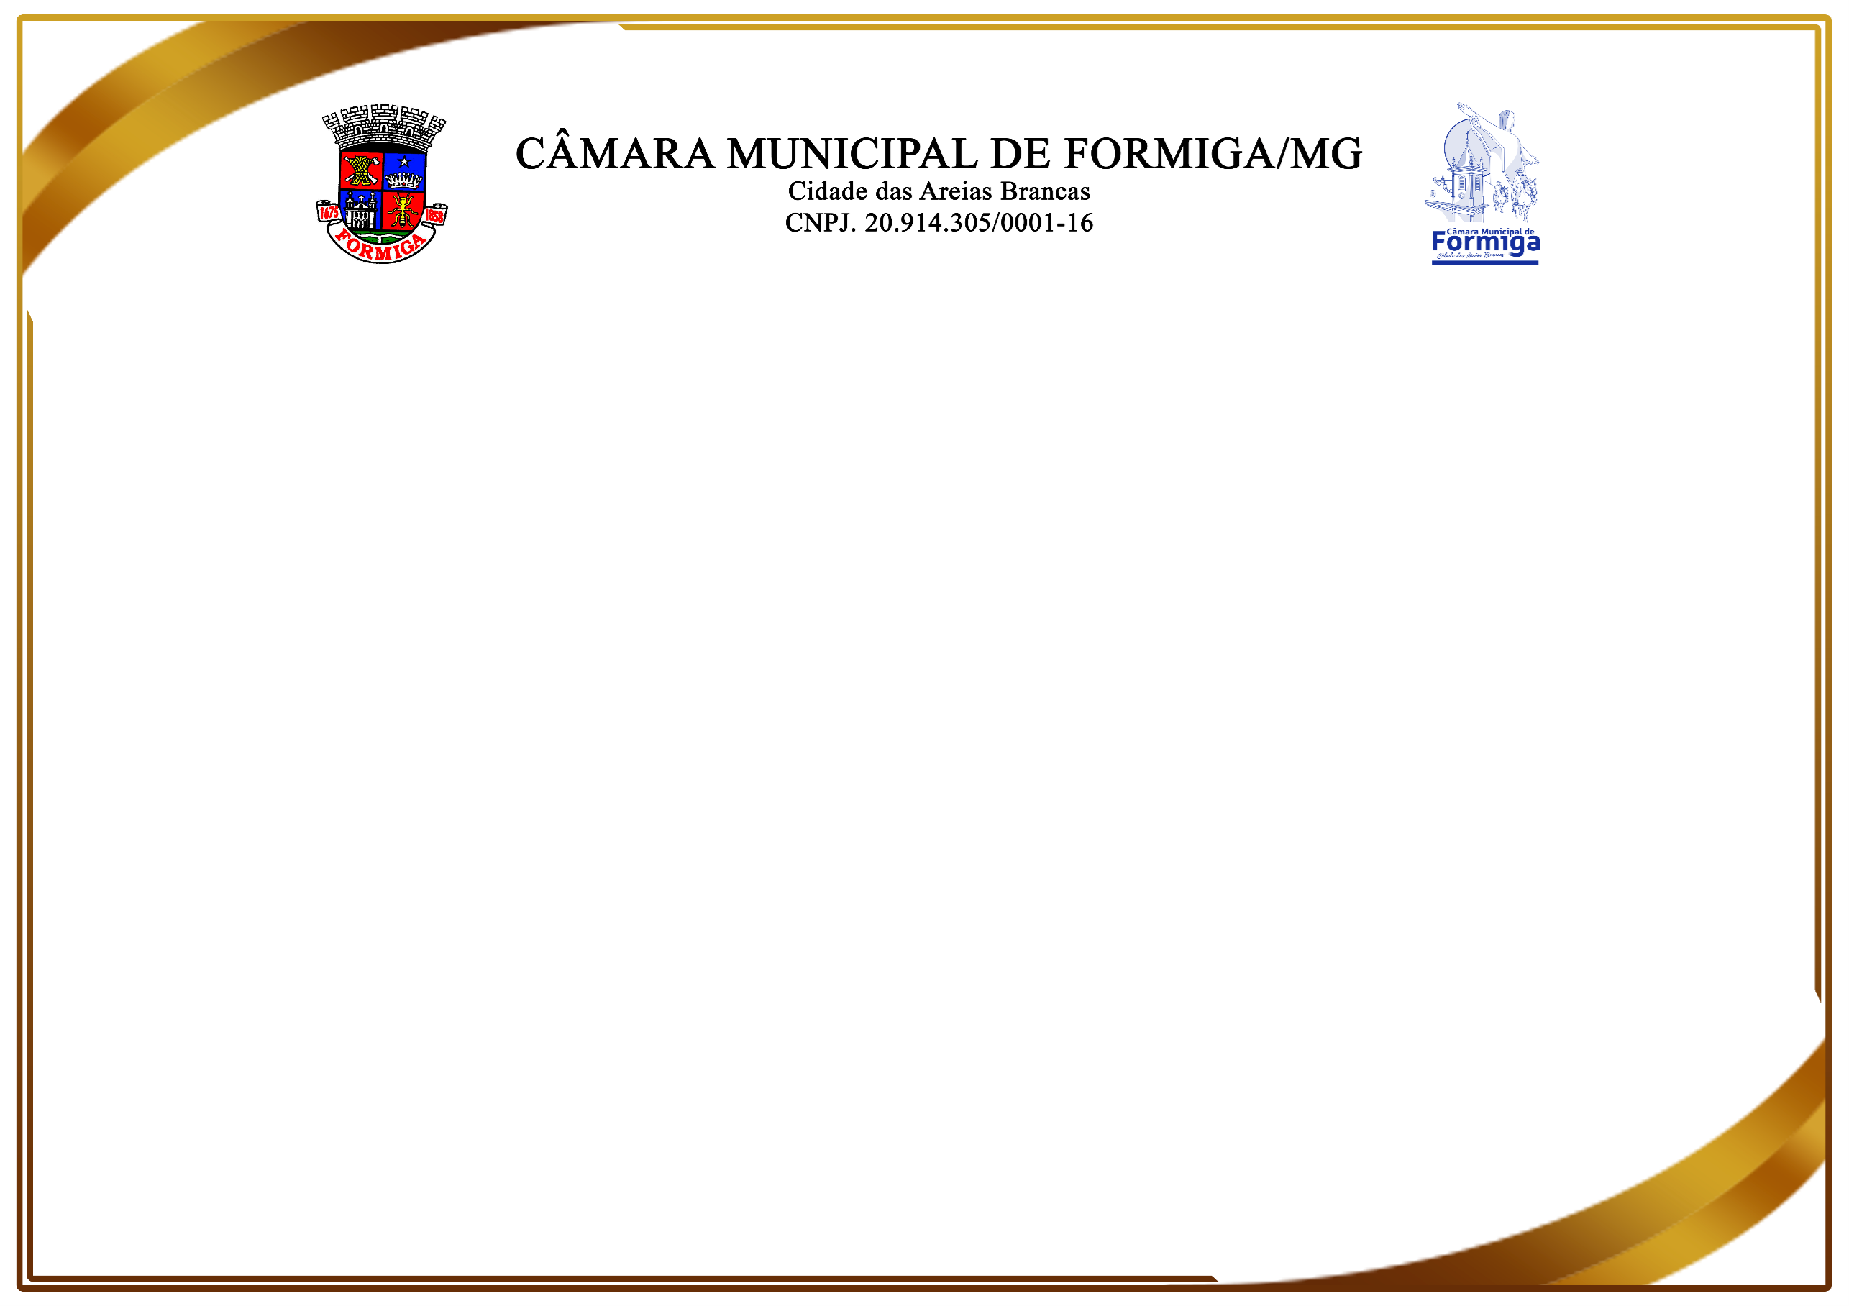

Moção Nº 357/2025

Agraciada: Sra. Joice Augusta Santos
Sala Mineira do Empreendedor

O Vereador Thiago Pinheiro, por meio da Reunião Ordinária da Câmara Municipal de Formiga/MG, realizada em 04 de agosto de 2025, registra e encaminha a presente Moção Elogiosa à Vossa Senhoria, em reconhecimento ao excelente trabalho desenvolvido na Sala Mineira do Empreendedor. Sua atuação tem se destacado pela dedicação, competência e comprometimento no atendimento aos empreendedores locais, promovendo o acesso a informações, orientações e ferramentas que fortalecem o ambiente de negócios em nosso município. Por meio de seu trabalho, tem contribuído de forma significativa para o estímulo ao empreendedorismo, a valorização da economia local e a sustentabilidade dos pequenos empreendimentos. Seu profissionalismo inspira e reforça a importância de uma gestão pública acessível, eficiente e voltada para o crescimento de quem transforma ideias em progresso.
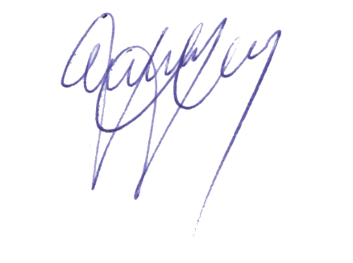

Flávio Martins da Silva - Flávio Martins | Thiago Leão Pinheiro – Thiago Pinheiro
Presidente | Vereador

